Случилось это давным-давно, когда люди еще не знали, что такое зеркало.
Поехал один человек в Сеул, купил зеркало, домой привез, спрятал подальше.
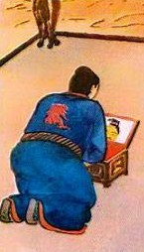
Утром встанет, зеркало достанет, глядит не наглядится.
Приметила это жена, подивилась, а как только муж куда-то отлучился из дому, вытащила зеркало. Смотрит – глазам своим не верит. Прямо на нее молодая красавица глядит. Прибежала женщина к свекрови и говорит; – Ты погляди, что мой муженек натворил! Привез из Сеула любовницу. Вот она где прячется. – Говорит так женщина, а сама на зеркало показывает.
Глянула старуха, назад отпрянула:
– Это не твоего мужа, а моего старика любовница!
Стоят женщины, глядят друг на друга, понять ничего не могут.
Опять глянула женщина в зеркало. Кто же там, если не мужнина любовница?
Кричит женщина, бранится, руками машет. Та, что в зеркале, то же самое делает.
Не стерпела женщина такой обиды, бросила на пол злосчастное зеркало.
Разбилось зеркало на кусочки.
